迁址申请书

尊敬的公司领导：
我们是太极大药房新都区新泰西路店，自2011年7月营业以来，本店平均每日营业额不到1000元。为提高本店的营业额，我们采取了打折、反卷、送礼品、走进社区等一系列促销活动，虽然有所好转，但任然处于亏损状态。我们认为造成目前状况主要原因是本店的地理位置不适宜，具体情况如下：
本店位于成都市新都区新泰西路中段（具体位置见下图），而新泰西
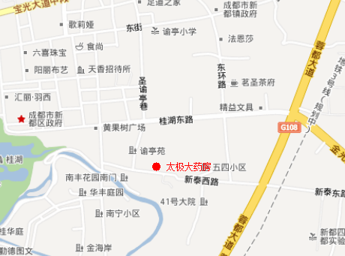
路只是一条只有几米宽的小巷，人流量少，除鑫宜苑和升晖嘉苑小区人员外，其他人很少经过本店，人流量大的蓉都大道和下南街都看不到本店。在本店周围500米范围内的桂湖东路、下南街、外南街和蓉都大道有地森、芙蓉、格瑞.海王四家连锁药店，其位置都处于人流量大的主干道上。在这条小巷里还有2家诊所和4家私人药房。竞争相当激烈。为结束继续亏损的状况，我们特申请本店尽快迁址，请公司领导考察批准！

太极大药房新都区新泰西路店
二O一二年九月二十二日

